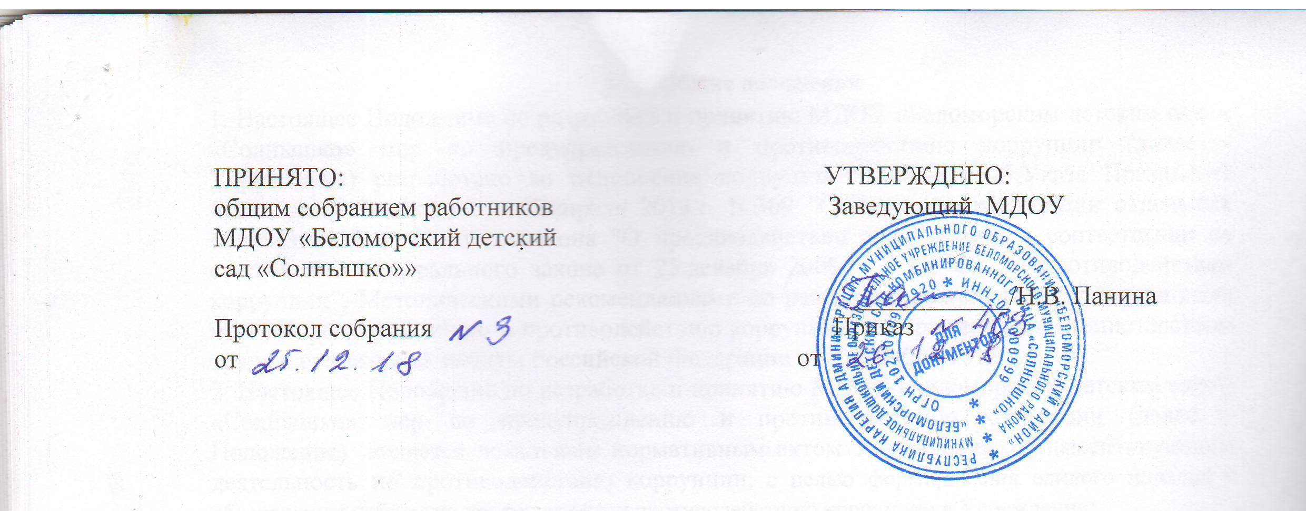

СТАНДАРТЫ И ПРОЦЕДУРЫ,
НАПРАВЛЕННЫЕ НА ОБЕСПЕЧЕНИЕ ДОБРОСОВЕСТНОЙ РАБОТЫ

В МДОУ «Беломорский детский сад «Солнышко»

1.Общие положения
1.1. Стандарты и процедуры, направленные на обеспечение добросовестной работы ДОУ (далее – Стандарты) разработаны в соответствии с ст. 13.3. Федерального закона от 25 декабря 2008 г. N 273-ФЗ «О противодействии коррупции».
1.2. Стандарты – это совокупность законодательно установленных правил, выраженных в виде запретов, ограничений, требований, следование которым предполагает выполнение добросовестной работы и формирование устойчивого антикоррупционного поведения работников ДОУ (далее – Учреждение).
1.3. Стандарты предполагают:
1.3.1. поддержание безупречной репутации Учреждения через ответственное и добросовестное выполнение обязательств работниками Учреждения, соблюдение ими этических правил и норм, предусмотренных Кодексом профессиональной этики и служебного поведения работников Учреждения. Они не регламентируют частную жизнь работника, не ограничивают его права и свободы, а определяют нравственную сторону его деятельности.
1.3.2. предотвращение коррупционных проявлений, и (или) строгое соблюдение установленных предписаний в виде отказа от совершения каких-либо действий.
1.4. В основе поведения работника Учреждения лежат непосредственные действия по исполнению должностных обязанностей в соответствии с должностной инструкцией:
- реализация прав и обязанностей;
- несение ответственности за неисполнение (ненадлежащее исполнение) должностных обязанностей;
- принятие решений по вопросам, закрепленным в должностной инструкции.
2. Стандарты поведения устанавливают основные принципы и правила, которыми необходимо руководствоваться работникам ДОУ.

2. Основные принципы и правила
2.1. Основные принципы:
- неподкупность – противостояние проявлению коррупции во всех ее видах;
- законность – строгое соблюдение закона, подзаконных актов, муниципальных правовых актов, инструкций и т. д., которые служат основой для выполнение своих служебных обязанностей в пределах установленных полномочий, осуществления всех рабочих процессов в коллективе, центральным ориентиром при планировании деятельности и формировании стратегии его развития,
- решительность – обязательность принятия мер по недопущению возникновения коррупционно опасной ситуации и (или) ликвидации проявлений коррупции;
- требовательность – формирование в своей служебной деятельности условий, при которых невозможно появление коррупционно опасной ситуации;
- открытость – подход к организации своей служебной деятельности, позволяющий в пределах, установленных законодательством, обеспечивать принятие решений на основании объективных и проверяемых критериев;
- ответственность – каждый работник, совершивший правонарушение, не только подлежит привлечению к ответственности за свои действия или бездействие, которое привело к проявлениям коррупции в процессе служебной деятельности в общем порядке (к гражданско-правовой, административной, уголовной, дисциплинарной, материальной), но и подвергается дисциплинарным взысканиям.
2.2. Основные правила:
Правила антикоррупционного поведения работников ДОУ не позволяют ему:
- получать в связи с должностным положением или в связи с исполнением должностных обязанностей вознаграждения от физических и юридических лиц (подарки, денежное вознаграждение, ссуды, услуги, оплату развлечений, отдыха, транспортных расходов и иные вознаграждения).
- выезжать в командировки за счет средств физических и юридических лиц, за исключением командировок, осуществляемых на взаимной основе по договоренности образовательного учреждения;
- использовать в целях, не связанных с исполнением должностных обязанностей, средства
материально-технического, финансового и иного обеспечения, другое имущество организации;
- создавать в организации структуры политических партий, религиозных и других общественных объединений (за исключением профессиональных союзов, а также ветеранских и иных органов общественной самодеятельности) или способствовать созданию указанных структур.

3. Общие требования к взаимодействию с третьими лицами
3.1. Стандарты поведения устанавливают общие требования
к взаимодействию с третьими лицами, которыми необходимо руководствоваться работникам ДОУ.
3.2. Отношения с поставщиками
В целях обеспечения интересов в ДОУ процедура отбора поставщиков товаров, работ и услуг осуществляется на основании принципов разумности, добросовестности, ответственности, прозрачности, строго документирована.
Принципиальный подход во взаимодействии с поставщиками– размещение заказов и т.д. осуществляется в полном соответствии с требованиями законодательства.
3.3. Отношения с потребителями
Добросовестное исполнение обязательств и постоянное улучшение качества услуг, предоставляемых ДОУ - главные приоритеты в деятельности, направленной на реализацию основных задач: формирование общей культуры, развитие физических, интеллектуальных, нравственных, эстетических и личностных качеств, формирование предпосылок учебной деятельности, сохранение и укрепление здоровья детей.
В отношениях с потребителями не допускается использование любых неправомерных способов прямо или косвенно воздействовать на потребителей услуг ДОУ с целью получения иной незаконной выгоды, любые формы коррупции, любого рода привилегии.
3.4. Мошенническая деятельность
Не допускать «Мошенническую деятельность», что означает любое действие или бездействие, включая предоставление заведомо ложных сведений, которое заведомо или в связи с грубой неосторожностью вводит в заблуждение или пытается ввести в заблуждение какую-либо сторону с целью получения финансовой выгоды или уклонения от исполнения обязательства.
3.5. Деятельность с использованием методов принуждения
Не допускать деятельность с использованием методов принуждения, которая означает нанесение ущерба или вреда, или угрозу нанесения ущерба или вреда прямо или косвенно любой стороне, или имуществу стороны с целью оказания неправомерного влияния на действия такой стороны.
Деятельность с использованием методов принуждения – это потенциальные или фактические противоправные действия, такие как телесное повреждение или похищение, нанесение вреда имуществу или законным интересам с целью получения неправомерного преимущества или уклонения от исполнения обязательства.
3.6. Деятельность на основе сговора
Не допускать деятельность на основе сговора, которая означает действия на основе соглашения между двумя или более сторонами с целью достижения незаконной цели, включая оказание ненадлежащего влияния на действия другой стороны.
3.7. Обструкционная деятельность
Не допускается намеренное уничтожение документации, фальсификация, изменение или сокрытие доказательств для расследования или совершение ложных заявлений с целью создать существенные препятствия для проводимого расследования. Также не допускается деятельность с использованием методов принуждения на основе сговора и/или угрозы, преследование или запугивание любой из сторон с целью не позволить ей сообщить об известных ей фактах, имеющих отношение к тому или иному факту коррупционных действий расследованию, совершаемые с целью создания существенных препятствий для расследования.
3.8. Уведомлять работодателя, органы прокуратуры или другие государственные органы, обо всех случаях обращения к работнику каких-либо лиц в целях склонения его к совершению коррупционных правонарушений.
Ответственный за организацию работы по профилактике коррупционных и иных правонарушений в ДОУ уполномочен следить за соблюдением всех требований, применимых к взаимодействию с коллективом, поставщиками, потребителями.

4. Обращение с подарками
Предоставление или получение подарка (выгоды) допустимо, только если это не влечет для получателя возникновения каких-либо обязанностей и не является условием выполнения получателем каких-либо действий. Предоставление или получение подарка (привилегии) не должно вынуждать работников тем или иным образом скрывать это от руководителей и других работников.
4.1. Общие требования к обращению с подарками
Подарки (выгоды) - любое безвозмездное предоставление какой-либо вещи в связи с осуществлением ДОУ своей деятельности.
Работникам ДОУ строго запрещается принимать подарки (выгоды), если это может незаконно прямо или косвенно повлиять на осуществление работниками своей деятельности или повлечь для них возникновение дополнительных обязательств.
Любое нарушение требований, изложенных выше, является дисциплинарным проступком и влечет применение соответствующих мер ответственности, включая увольнение работника. Работник так же обязан полностью возместить убытки, возникшие в результате совершенного им правонарушения.

5. Недопущение конфликта интересов
Во избежание конфликта интересов, работники ДОУ должны выполнять следующие требования:
- работник обязан уведомить работодателя о выполнении им работы по совместительству или осуществлении иной оплачиваемой деятельности; выполнение работы (осуществление деятельности) может быть запрещено, в случае если такая дополнительная занятость не позволяет работнику надлежащим образом исполнять свои обязанности в ДОУ и может привести к конфликту интересов;
- работник вправе использовать имущество ДОУ (в том числе оборудование) исключительно в целях, связанных с выполнением своей трудовой функции.

6. Конфиденциальность
Запрещается разглашать или использовать в целях, не связанных с работой сведения, отнесенные в соответствии с федеральными законами к сведениям конфиденциального характера, или служебную информацию, ставшие ему известными в связи с исполнением должностных обязанностей за исключением случаев, когда такие сведения публично раскрыты самим ДОУ.

